**Государственное учреждение культуры**

**«Логойская районная центральная библиотека»**

**Гуманитарный проект**

**«Мир кукол в библиотеке»**

**ищет спонсоров**

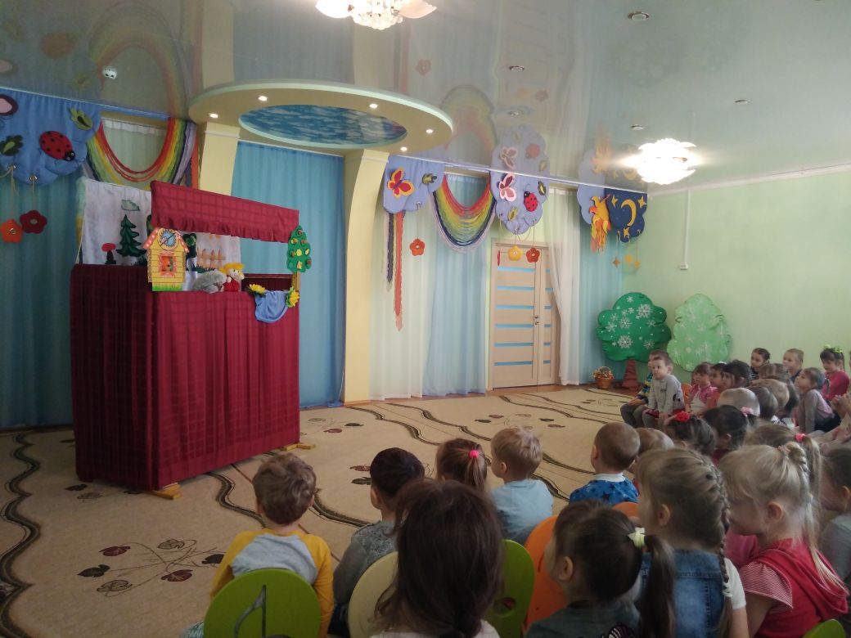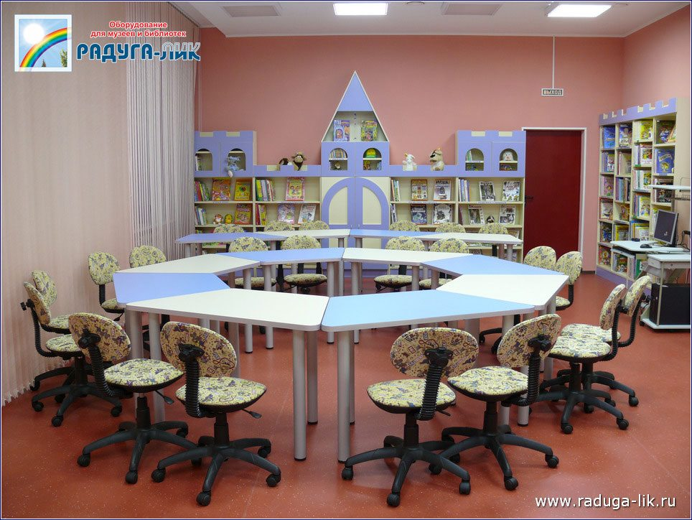

1. **Наименование проекта:** **«Мир кукол в библиотеке»**
2. **Срок реализации проекта:** два года
3. **Организация-заявитель, предлагающая проект:** государственное учреждение культуры «Логойская районная центральная библиотека»
4. **Цели проекта:**

* организация театрально-игрового пространства для досуга детей младшего и среднего школьного возраста;
* приобщение детей к чтению через творчество, выявление и развитие их творческих способностей.

1. **Задачи, планируемые к выполнению в рамках реализации проекта:**

* создание театра кукол на базе Плещеницкой детской библиотеки;
* привлечение в детскую библиотеку новых пользователей и активизация читательского интереса;
* знакомство детей с литературными произведениями посредствам театральной деятельности.

1. **Целевая группа:** дети младшего и среднего школьного возраста, родители.
2. **Формы работы, которые будут реализованы благодаря проекту:**

* театрализованные игры;
* литературные миниатюры,
* кукольные представления;
* театральные спектакли;
* праздники.

1. **Краткое описание мероприятий в рамках проекта:** оборудование игровой зоны с элементами театрализации для детей в соответствии с задачами проекта**,** организация досуга детей младшего и среднего школьного возраста.
2. **Примерное описание оснащенности театра кукол в рамках проекта:**

Ширма настольная с декорациями

Ширма напольная

Экран для театра теней

Набор пальчиковых кукол (40 шт.)

Набор перчаточных кукол(50 шт.)

Набор теневого театра (5 шт.)

Мультиборд

Ноутбук (1 шт.)

Акустическая система

МФУ лазерное цветное (1 шт.)

Прожектор для освещения театра кукол (2 шт.)

Детские столы (6)

Стулья (12)

**10. Общий объем финансирования (в долларах США):** 6500 тысяч долларов

1. **Место реализации проекта: Республика Беларусь,** Минская область, Логойский район, г.п.Плещеницы
2. **Контактное лицо:** Мехедко Наталья Викторовна, директор государственного учреждения культуры «Логойская районная центральная библиотека», тел. 80177471644, e-mail: [lgcbs@logoisk.gov.by](mailto:lgcbs@logoisk.gov.by).

|  |  |
| --- | --- |
| **Условия, созданные в библиотеке** | **Современные условия, которые могут быть созданы в библиотеке** |
| **C:\Users\User\Downloads\IMG-d6333c5c5e8445aa50441fcc707e6ba8-V.jpgC:\Users\User\Downloads\IMG-c4dd157566f97d6e7bec8deba1b06807-V (1).jpg** | D:\детская библиотека.jpghttps://las-mamas.ru/wp-content/uploads/sites/2/2018/08/10622768_853433351343084_4179635061084179977_n.jpg |

**Будем рады сотрудничеству!**

**State Cultural Institution**

**Logoisk District Central Library**

Humanitarian project

**«The World of Dolls in the Library»**

is looking for sponsors





1. **Name of the project:** **«**The World of dolls in the library»
2. **Project implementation period:** two years
3. **The applicant organization offering the project:** State cultural Institution **«**Logoisk District Central Library»
4. **Objectives of the project:**

• organization of a theater and play space for leisure of children of primary and secondary school age;

• introducing children to reading through creativity, identifying and developing their creative abilities.

**5.** **Tasks planned for implementation within the framework of the project:**

• creation of a puppet theater on the basis of the Pleshchenitskaya children's library;

• attracting new users to the children's library and activating the reader's interest;

• familiarization of children with literary works by means of theatrical activities.

**6. Target group:** children of primary and secondary school age, parents.

**7. The forms of work that will be implemented thanks to the project:**

• theatrical games;

• literary miniatures,

• puppet shows;

• theatrical performances;

• holidays.

**8. Brief description of the project activities:** equipment of a play area with theatrical elements for children in accordance with the objectives of the project, organization of leisure activities for children of primary and secondary school age.

**9. An approximate description of the equipment of the puppet theater within the framework of the project:**

Table screen with decorations

Outdoor screen

A screen for the shadow theater

Set of finger puppets (40 pcs.)

Set of glove puppets (50 pcs.)

Set of shadow theater (5 pcs.)

Multiboard

Laptop (1 pc.)

Speaker system

MFP laser color (1 pc.)

Spotlight for lighting the puppet theater (2 pcs.)

Children's tables (6)

Chairs (12)

1. **Total amount of financing (in US dollars):** 6500 thousand dollars
2. **Project location:** Republic of Belarus, Minsk region, Logoysky district, Pleshchenitsy settlement
3. Contact person: Natallia Miakhedka, Director of the state cultural institution **«**Logoyskaya District Central Library**»**, tel. 80177471644, e-mail: [lgcbs@logoisk.gov.by](mailto:lgcbs@logoisk.gov.by).

|  |  |
| --- | --- |
| **Conditions created in the library** | **Modern conditions that can be created in the library** |
| C:\Users\User\Downloads\IMG-c4dd157566f97d6e7bec8deba1b06807-V (1).jpgC:\Users\User\Downloads\IMG-d6333c5c5e8445aa50441fcc707e6ba8-V.jpg | D:\детская библиотека.jpghttps://las-mamas.ru/wp-content/uploads/sites/2/2018/08/10622768_853433351343084_4179635061084179977_n.jpg |

**We will be glad to cooperate!**